Amigues i amics,

Dilluns, 10 de setembre, per vuitè any consecutiu, farem la Marxa de Torxes a Cornellà. Retrem homenatge als homes i dones que, el 1714, van lluitar i morir defensant les llibertats de Catalunya.

Serà la primera Marxa de Torxes amb presos polítics, ostatges, represaliats i exiliats. La primera després de la violència de l’1 d’octubre, de l’intolerable 155... no podem faltar-hi!

Sortirem a les 21h. de l’Orfeó Catalònia i arribarem a la Pl. de l’església; on es llegirà un manifest, farem l’ofrena floral i retrem homenatge als que es veuen injustament perseguits i privats de llibertat.

Les torxes es podran començar a adquirir mitja hora abans.

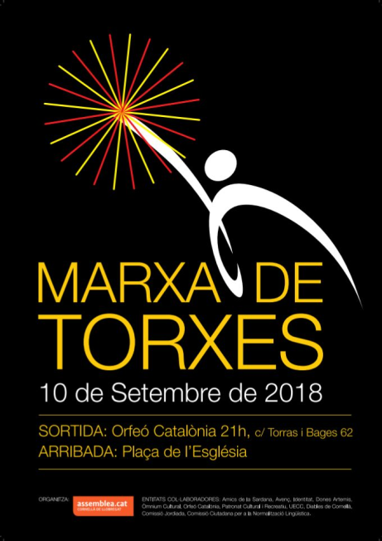

República és llibertat!

Entre totes i tots, avancem cap a la independència!

